Weekplanning week 22 (22 - 26 februari 2016)
 | maandag | dinsdag | woensdag | donderdag | vrijdag
 | Spelling: groot dictee = WP 9-11, werkwoorden, koppelteken ( - ) en de aanhaling (" ") |  |  | Frans: C9: toets | meetkunde: blok 7
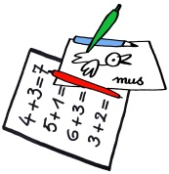 | Spreken: beroepenbeurs | Spreken: beroepenbeurs | Spreken: beroepenbeurs | Spreken: beroepenbeurs | Spreken: beroepenbeurs
 |      | LO |  |  | ¿Waar duurt een dag langer dan een jaar?  LO

